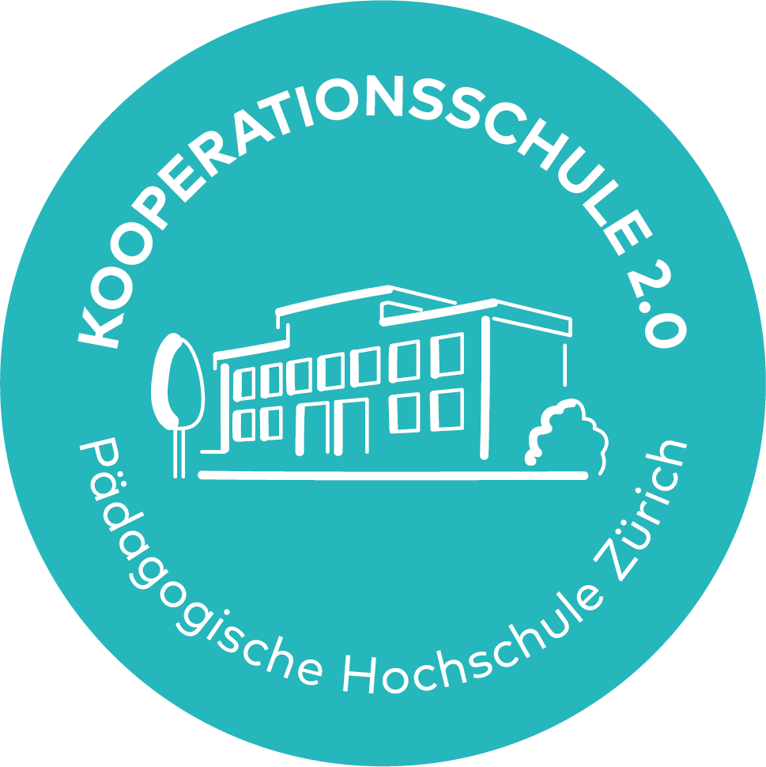

**In Kooperation mit der PH Zürich zukünftige Lehrpersonen ausbilden**

**Gemeinsam mit der Pädagogischen Hochschule Zürich entwickeln wir die Ausbildung künftiger Lehrpersonen weiter. Als Kooperationsschule tragen wir die Mitverantwortung für deren Professionalisierung.**

Die berufspraktische Ausbildung von Studierenden der Pädagogischen Hochschule Zürich umfasst rund ein Drittel der Studienzeit. Die Student:innen absolvieren ihre Praktika an Kooperationsschulen im Kanton Zürich.

Auch unsere Schule ist eine Kooperationsschule der PH Zürich. Studierende durchlaufen hier bei ausgebildeten Praxislehrpersonen Tages- und Wochenpraktika. Für die Studierenden ist unsere Schule eine Lernumgebung, die ihre Kompetenzentwicklung fördert – wir ermöglichen ihnen einen vertieften Einblick in ihr späteres Arbeitsfeld. Die Studierenden unterrichten vorwiegend an Klassen, nehmen aber mit der Zeit auch vermehrt weitere Aufgaben wie die Zusammenarbeit mit anderen Fachpersonen im Team und mit Eltern wahr. Eine Praxisleitung koordiniert die Praktika, unterstützt die Praxislehrpersonen und begleitet gemeinsam mit Mentor:innen der PH Zürich die Studierenden. Zudem arbeitet die Praxisleitung eng mit den Verantwortlichen der berufspraktischen Ausbildung der PH Zürich zusammen.

Weitere Informationen zu den Kooperationsschulen der PH Zürich finden Sie auf der Website der [PH Zürich.](https://phzh.ch/ueber-die-phzh/berufspraxis-partnerschaften/kooperationsschulen-und-praxislehrpersonen/)